สอบเเข่งขัน

จัดการรอบสอบการแข่งขัน
- การเข้าสู่หน้าจัดการรอบสอบแข่งขันให้ใช้เมาส์คลิก “สอบแข่งขัน” จากนั้นระบบจะแสดงเมนูย่อยให้ใช้เมาส์ทำการคลิกที่ “จัดการรอบสอบแข่งขัน” อีกทีเพื่อเข้าสู่หน้าจัดการรอบสอบแข่งขันต่าง ๆ
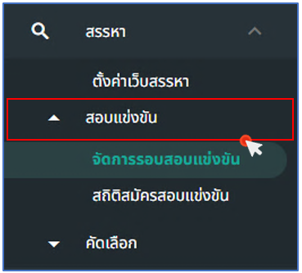
รูปภาพที่ 11 - 9 แสดงการเข้าสู่หน้าจัดการรอบสอบแข่งขัน
- การเพิ่มรอบการสอบแข่งขันให้ทำการใช้เมาส์คลิก ที่หน้า “จัดการรอบสอบการแข่งขัน” จากนั้นทำการกรอกข้อมูลเพื่อเพิ่มรอบสอบการแข่งขันให้ครบตามที่ระบบแนะนำ หลังจากทำการกรอกข้อมูลเสร็จแล้วให้ทำการใช้เมาส์คลิก เพื่อยืนยันการเพิ่มและบันทึกข้อมูล และถ้าหากต้องการยกเลิกการเพิ่มหรือบันทึกข้อมูลให้ใช้เมาส์คลิก เพื่อย้อนกลับไปยังหน้าแรก “จัดการรอบสอบแข่งขัน” หรือยกเลิกการเพิ่มข้อมูล
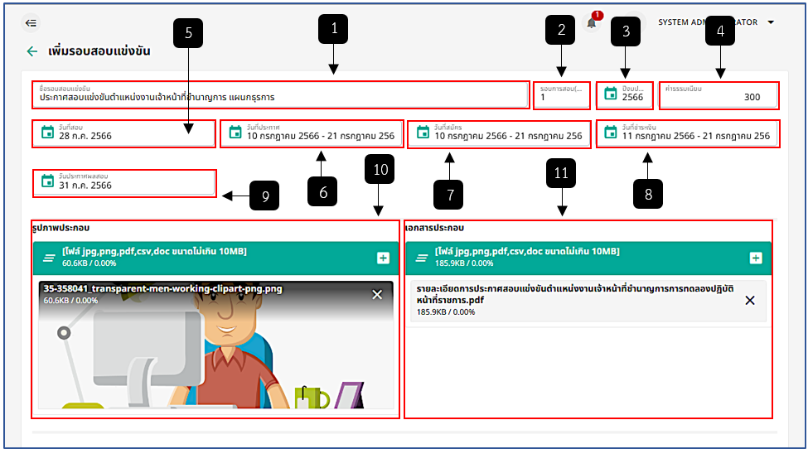
รูปภาพที่ 11 - 10 แสดงตารางการเพิ่มข้อมูลเพิ่มรอบสอบแข่งขัน
หมายเลข 1 ช่องสำหรับกรอกชื่อรอบสอบแข่งขัน
หมายเลข 2 ช่องสำหรับกรอกรอบการสอบ (ครั้ง)
หมายเลข 3 ช่องสำหรับกรอกปีงบประมาณ
หมายเลข 4 ช่องสำหรับกรอกค่าธรรมเนียม
หมายเลข 5 ช่องสำหรับกรอกวันที่สอบ
หมายเลข 6 ช่องสำหรับกรอกวันที่ประกาศ
หมายเลข 7 ช่องสำหรับกรอกวันที่สมัคร
หมายเลข 8 ช่องสำหรับกรอกวันที่ชำระเงิน
หมายเลข 9 ช่องสำหรับกรอกวันที่ประกาศผล
หมายเลข 10 ช่องสำหรับเพิ่มรูปภาพประกอบ
หมายเลข 11 ช่องสำหรับเพิ่มเอกสารประกอบ
- หากต้องการแก้ไขข้อมูลรอบสอบแข่งขันให้ทำการใช้เมาส์คลิก ระบบแสดงเมนูย่อยให้ทำการใช้เมาส์คลิก เพื่อทำการแก้ไขข้อมูล ระบบแสดงหน้า “แก้ไขรอบสอบแข่งขัน” หลังจากแก้ไขข้อมูลเสร็จเรียบร้อยแล้วให้ทำการใช้เมาส์คลิก เพื่อยืนยันการบันทึกข้อมูล หรือหากต้องการแสดงรายละเอียดข้อมูลการแข่งขัน ให้ทำการคลิก ระบบแสดงรายละเอียดรอบสอบแข่งขัน ระบบจะแสดงรายชื่อผู้สอบแข่งขันทั้งหมดและเมนูต่าง ๆ ที่สามารถจัดการข้อมูลได้ และหากต้องการลบรายการสอบแข่งขัน ให้ทำการใช้เมาส์คลิก และยืนยันการลบข้อมูล
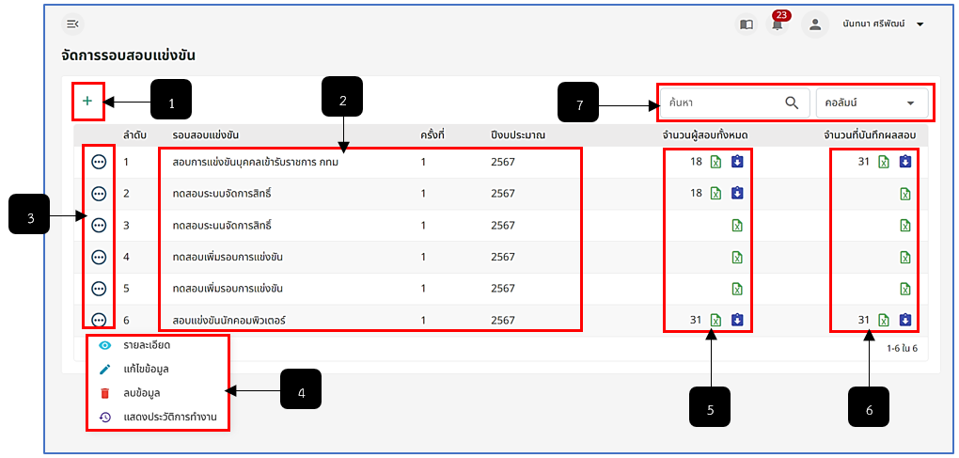
รูปภาพที่ 11 - 11 รายการจัดการรอบสอบแข่งขัน
หมายเลข 1 ไอคอนสำหรับคลิกเพื่อเพิ่มรายการรอสอบแข่งขัน
หมายเลข 2 ช่องสำหรับแสดงรายการรอบสอบแข่งขันทั้งหมด
หมายเลข 3 ไอคอนสำหรับคลิกเพื่อแสดงเมนูย่อยจัดการรายการรอบสอบแข่งขัน
หมายเลข 4 ช่องสำหรับแสดงเมนูย่อย รายละเอียด, แก้ไขข้อมูล, ลบข้อมูล และแสดงประวัติการทำงาน
หมายเลข 5 ช่องสำหรับแสดงจำนวนผู้สอบทั้งหมด รวมทั้งไอคอนอัปโหลดและดาวน์โหลดไฟล์รายชื่อจำนวนผู้สอบทั้งหมด
หมายเลข 6 ช่องสำหรับแสดงจำนวนที่บันทึกผลสอบทั้งหมด รวมทั้งไอคอนอัปโหลดและดาวน์โหลดไฟล์รายชื่อจำนวนที่บันทึกผลสอบ หมายเลข 7 ช่องสำหรับคลิกเพื่อกรอกข้อมูลค้นหารายการสอบแข่งขัน
- หากต้องการดูข้อมูลประวัติการนำเข้าข้อมูลรายการสอบแข่งขันให้ใช้เมาส์คลิก ในรายชื่อการสอบแข่งขันในช่องตาราง “จัดการรอบสอบแข่งขัน” ที่ต้องการดูประวัติการนำเข้าข้อมูลจากนั้นระบบจะแสดงตาราง “ประวัติการนำเข้าข้อมูล” และหากต้องการยกเลิกการดูประวัติการนำเข้าข้อมูลให้ทำการใช้เมาส์คลิก เพื่อออกจากหน้าหรือยกเลิกการดูประวัติการนำเข้าข้อมูล
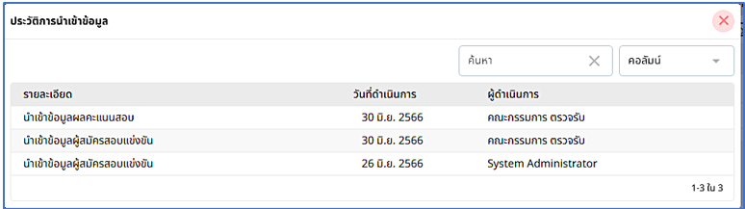
รูปภาพที่ 11 - 12 ประวัติการนำเข้าข้อมูล
- หากต้องการนำเข้าไฟล์ผู้สมัครสอบให้ทำการใช้เมาส์คลิก ที่ช่องคอลัมน์ “จำนวนผู้สอบทั้งหมด” จากนั้นทำการเลือกไฟล์รายชื่อผู้สมัครสอบ ไฟล์ xlsx จากนั้นทำการใช้เมาส์คลิก เพื่อยืนยันการอัปโหลดไฟล์และบันทึกไฟล์ จากนั้นรายการที่ทำการอัปโหลดไฟล์รายชื่อเสร็จสิ้น ระบบจะแสดงตัวเลขจำนวนคนผู้เข้าสอบแข่งขันและไอคอน เพื่อให้สามารถทำการคลิกดาวน์โหลดไฟล์จำนวนผู้เข้าสอบแข่งขันทั้งหมดที่ทำการอัปโหลดไปได้
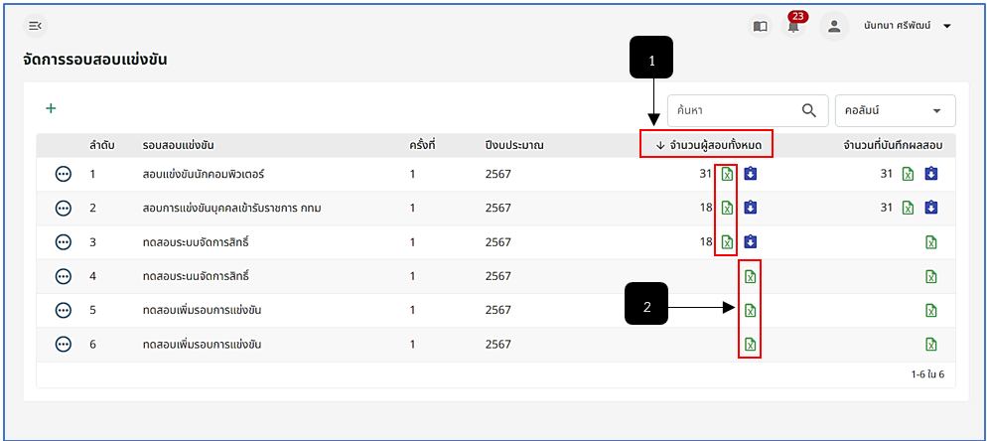
รูปภาพที่ 11 - 13 การอัปโหลดไฟล์รายชื่อผู้สมัครสอบ
หมายเลข 1 ช่องคอลัมน์ของ “จำนวนผู้สอบทั้งหมด”
หมายเลข 2 ไอคอนสำหรับคลิกเพื่อนำเข้าไฟล์ผู้สมัครสอบ
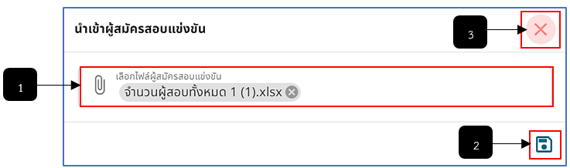
รูปภาพที่ 11 - 14 ตัวอย่างการนำเข้าไฟล์จำนวนผู้เข้าสอบ
หมายเลข 1 ช่องสำหรับคลิกเพื่อเลือกไฟล์จำนวนผู้สอบแข่งขันที่ต้องการอัปโหลด
หมายเลข 2 ปุ่มสำหรับคลิกเพื่อบันทึกการอัปโหลดไฟล์จำนวนผู้สอบแข่งขัน
หมายเลข 3 ไอคอนสำหรับคลิกเพื่อปิดหน้าต่างหรือยกเลิกการอัปโหลดไฟล์จำนวนผู้สอบแข่งขัน
- การดาวน์โหลดไฟล์รายชื่อผู้มีสิทธิ์สอบแข่งขัน ให้การใช้เมาส์คลิกที่ ในคอลัมน์ “จำนวนผู้สอบทั้งหมด” เพื่อทำการดาวน์โหลดไฟล์ หลังจากการคลิกระบบจะทำการโหลดไฟล์รายชื่อผู้มีสิทธิ์สอบแข่งขันให้อัตโนมัติในรูปแบบไฟล์ pdf
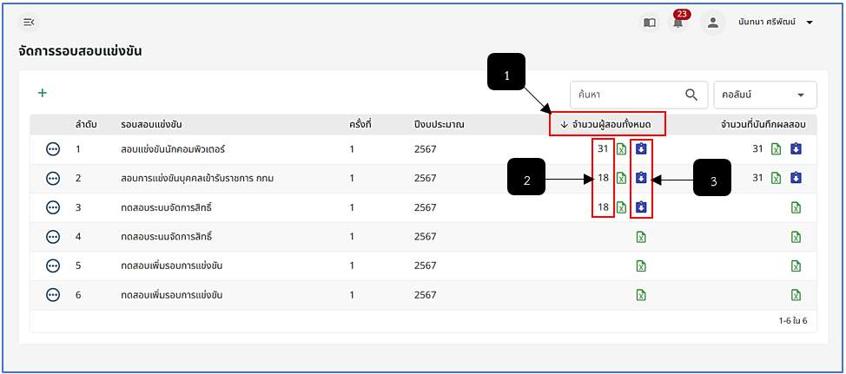
รูปภาพที่ 11 - 15 แสดงการเข้าสู่หน้าจัดการรอบสอบแข่งขัน
หมายเลข 1 ช่องคอลัมน์ของ “จำนวนผู้สอบทั้งหมด”
หมายเลข 2 ช่องสำหรับแสดงตัวเลขจำนวนรายชื่อผู้เข้าสอบแข่งทั้งหมด (จำนวนตัวเลขนี้ต้องตรงกับไฟล์เอกสารที่ทำการอัปโหลด)
หมายเลข 3 ไอคอนสำหรับคลิกเพื่อดาวน์โหลดไฟล์รายชื่อผู้มีสิทธิ์สอบ
- หากต้องการนำเข้าไฟล์ผลคะแนนสอบให้ทำการใช้เมาส์คลิก ที่ช่องคอลัมน์ “จำนวนผู้สอบทั้งหมด” จากนั้นทำการเลือกไฟล์ผลคะแนนสอบ ไฟล์ xlsx จากนั้นทำการใช้เมาส์คลิก เพื่อยืนยันการอัปโหลดไฟล์และบันทึกไฟล์ จากนั้นรายการที่ทำการอัปโหลดไฟล์รายชื่อเสร็จสิ้น ระบบจะแสดงตัวเลขจำนวนคนที่บันทึกผลสอบและไอคอน เพื่อให้สามารถทำการคลิกดาวน์โหลดไฟล์จำนวนคนที่บันทึกผลสอบทั้งหมดที่ทำการอัปโหลดไปได้
- 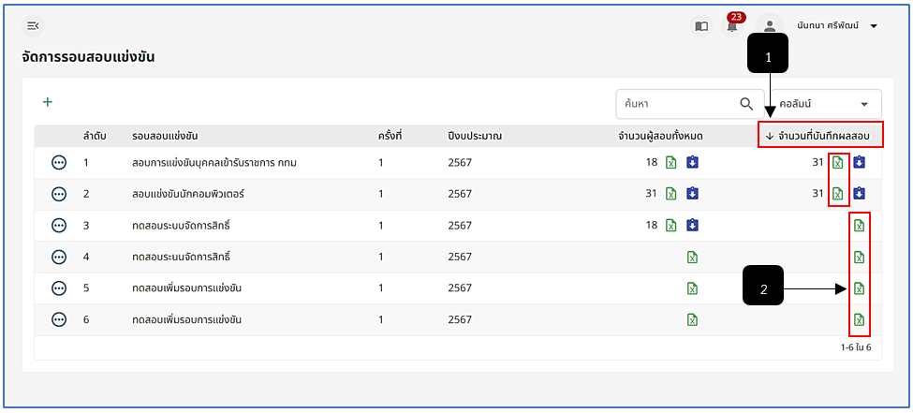
- รูปภาพที่ 11 - 16 การบันทึกผลการสอบแข่งขัน
หมายเลข 1 ช่องคอลัมน์ของ “จำนวนที่บันทึกผลสอบ”
หมายเลข 2 ไอคอนสำหรับคลิกเพื่อนำเข้าไฟล์ผลคะแนนสอบ
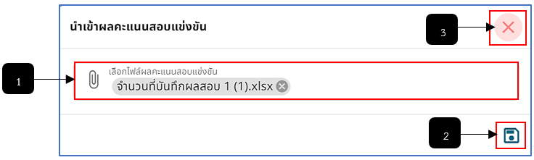
รูปภาพที่ 11 - 17 ตัวอย่างการนำเข้าไฟล์คะแนนผลสอบ
หมายเลข 1 ช่องสำหรับคลิกเพื่อเลือกไฟล์ผลคะแนนสอบแข่งขันที่ต้องการอัปโหลด
หมายเลข 2 ปุ่มสำหรับคลิกเพื่อบันทึกการอัปโหลดไฟล์ผลคะแนนสอบแข่งขัน
หมายเลข 3 ไอคอนสำหรับคลิกเพื่อปิดหน้าต่างหรือยกเลิกการอัปโหลดไฟล์ผลคะแนนสอบแข่งขัน
- สามารถทำการดาวน์โหลดไฟล์รายชื่อผู้สอบแข่งขันได้โดยการใช้เมาส์คลิกที่ ในคอลัมน์ “จำนวนที่บันทึกผลสอบ” เพื่อทำการดาวน์โหลดไฟล์ หลังจากการคลิกระบบจะทำการโหลดไฟล์รายชื่อผู้สอบแข่งขันได้ในรูปแบบไฟล์ pdf
- 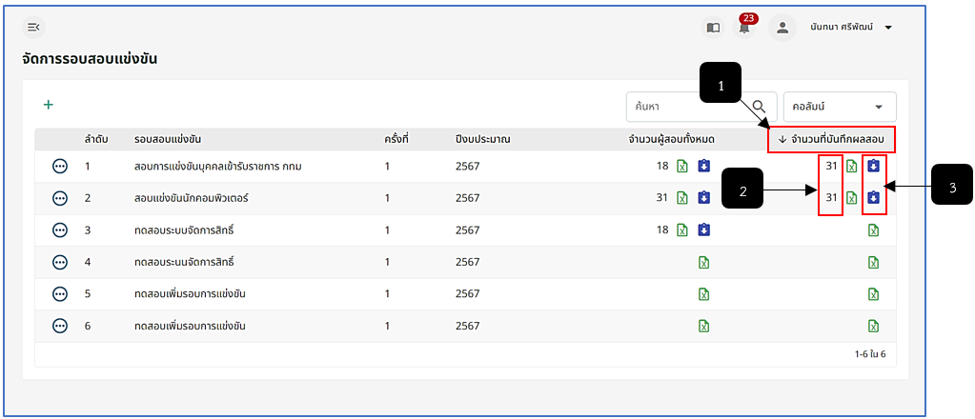
- รูปภาพที่ 11 - 18 จำนวนที่บันทึกผลการสอบ
หมายเลข 1 ช่องคอลัมน์ของ “จำนวนที่บันทึกผลสอบ”
หมายเลข 2 ช่องสำหรับแสดงตัวเลขจำนวนผลคะแนนผลสอบแข่งขันของรายชื่อผู้เข้าสอบแข่งทั้งหมด (จำนวนตัวเลขนี้ต้องตรงกับไฟล์เอกสารที่ทำการอัปโหลด)
หมายเลข 3 ไอคอนสำหรับคลิกเพื่อดาวน์โหลดไฟล์รายชื่อผู้มีสิทธิ์สอบและผลคะแนนสอบแข่งขัน
- สามารถแสดงรายละเอียกข้อมูลรายชื่อผู้สอบแข่งขันได้ โดยทำการคลิกเมนู ระบบแสดงหน้า “รายชื่อผู้สมัครสอบแข่งขัน (ตามด้วยชื่อรอบการสอบแข่งขัน)” โดยระบบสรุปจำนวนผู้สมัครสอบ จำนวนผู้ที่สอบผ่านและจำนวนผู้ที่สอบไม่ผ่าน การส่งรายชื่อผู้สอบผ่านไปทำเรื่องบรรจุแต่งตั้ง ให้ทำการคลิก และยืนยันการนำผู้ผ่านสอบแข่งขันเข้าสู่ระบบบรรจุ
- 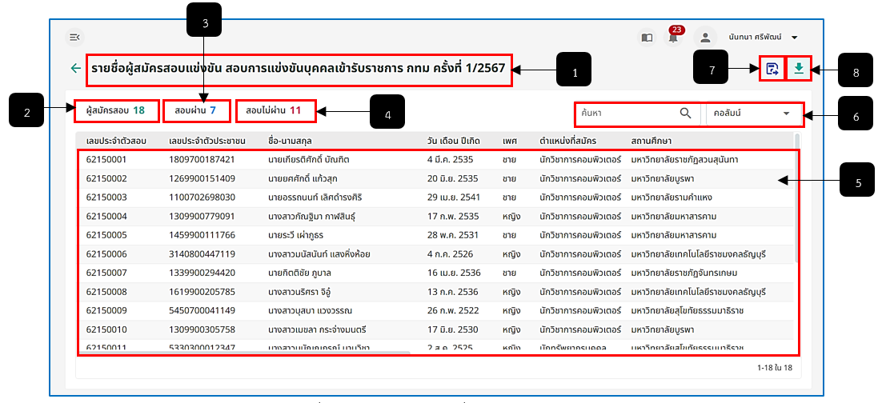
- รูปภาพที่ 11 - 19 ตารางรายชื่อผู้สมัครสอบแข่งขัน
หมายเลข 1 ชื่อตารางการสอบแข่งขัน
หมายเลข 2 ช่องสำหรับแสดงจำนวนตัวเลขผู้สมัครสอบ
หมายเลข 3 ช่องสำหรับแสดงจำนวนตัวเลขผู้ที่สอบผ่าน
หมายเลข 4 ช่องสำหรับแสดงจำนวนตัวเลขผู้ที่สอบไม่ผ่าน
หมายเลข 5 ช่องสำหรับแสดงรายชื่อผู้สอบแข่งขันทั้งหมด
หมายเลข 6 ช่องสำหรับกรอกค้นหาข้อมูลรายชื่อบุคคล/ตำแหน่งที่สมัคร
หมายเลข 7 ไอคอนสำหรับคลิกเพื่อส่งรายชื่อผู้สอบผ่านไปยังระบบบรรจุ
หมายเลข 8 ไอคอนสำหรับคลิกเพื่อดาวน์โหลดเอกสารข้อมูลผู้สอบแข่งขัน
- สามารถคลิกเข้าดูรายละเอียดข้อมูลผู้สมัครสอบได้โดยการดับเบิ้ลคลิกที่รายชื่อผู้สมัครสอบที่ต้องการ จากนั้นระบบจะแสดงรายละเอียดข้อมูลทั่วไป ผลคะแนนสอบและผลการสอบของผู้สมัครให้ และหากต้องการดาวน์โหลดไฟล์ข้อมูลผู้สมัครให้ทำการใช้เมาส์คลิก จากนั้นระบบจะทำการดาวน์โหลดไฟล์ หรือหากทำการดาวน์โหลดไฟล์ข้อมูลของผู้สมัครเสร็จแล้วต้องการออกจากหน้าแสดงข้อมูลผู้สมัครให้ทำการคลิก เพื่อย้อนกลับออกไปก่อนหน้านี้
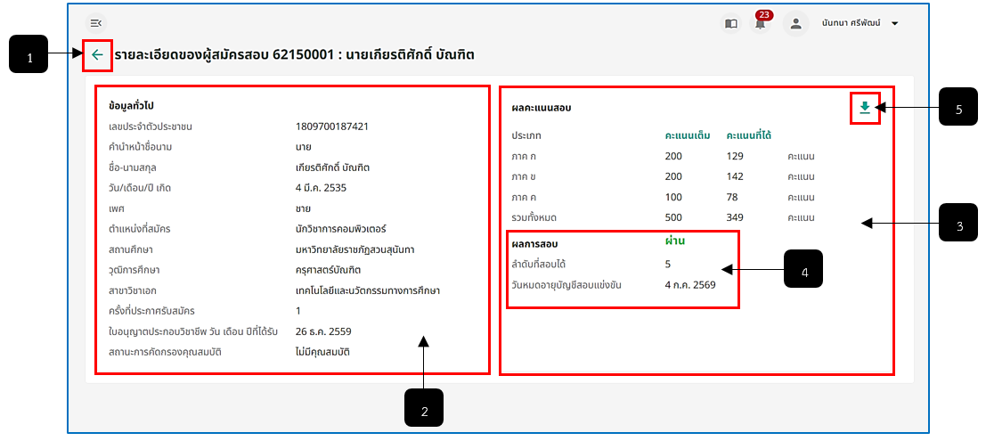
รูปภาพที่ 11 - 20 รายละเอียดข้อมูลผู้สมัครสอบแข่งขัน
หมายเลข 1 ไอคอนสำหรับคลิกเพื่อย้อนกลับไปหน้าระบบก่อนหน้านี้
หมายเลข 2 ช่องสำหรับแสดงข้อมูลทั่วไปของผู้สมัครสอบแข่งขัน
หมายเลข 3 ช่องสำหรับแสดงผลคะแนนสอบของผู้สมัครสอบแข่งขัน
หมายเลข 4 ช่องสำหรับแสดงผลการสอบของผู้สมัครสอบแข่งขัน
หมายเลข 5 ปุ่มสำหรับคลิกเพื่อดาวน์โหลดข้อมูลของผู้สมัครสอบแข่งขัน
- สามารถทำการดาวน์โหลดไฟล์ข้อมูลผู้มีสิทธิ์สอบ ข้อมูลผู้สอบผ่านภาค ก. และข้อมูลผู้สอบแข่งขันโดยใช้เมาส์คลิก จากนั้นทำการเลือกไฟล์ข้อมูลที่ต้องการ หลังการคลิกเลือกเสร็จสิ้น ระบบจะทำการดาวน์โลหดไฟล์ให้อัตโนมัติ
- 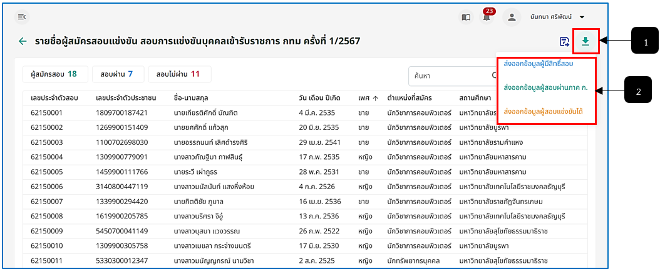
- รูปภาพที่ 11 - 21 การส่งออกข้อมูลผู้สมัครสอบแข่งขัน
หมายเลข 1 ไอคอนสำหรับคลิกเพื่อดาวน์โหลดเอกสารที่เกี่ยวกับผู้สอบแข่งขัน
หมายเลข 2 ช่องสำหรับคลิกเลือกข้อมูลเอกสารที่ต้องการดาวน์โหลด โดยมีข้อมูลผู้มีสิทธิ์สอบ, ข้อมูลผู้สอบผ่านภาค ก. และข้อมูลผู้สอบแข่งขัน

